Всероссийский конкурс
«МОЯ МАЛАЯ РОДИНА: ПРИРОДА, КУЛЬТУРА, ЭТНОС»

Номинация: «Экожурналистика»

Тема: «Шесхарисское можжевеловое редколесье – уникальный памятник природы Новороссийского района»

Выполнил: Костырев Николай Павлович
15 лет
класс 9 «Г»
МАОУ лицей «Морской Технический»

Руководитель: Игнатенко Александра Владимировна
учитель истории и обществознания
МАОУ лицей «Морской Технический»

г. Новороссийск
2021 г.
Содержание:

Введение
- Общие сведения о Шесхарисском можжевеловом редколесье
- Растительный и животный мир Шесхарисского можжевелового редколесья
  - Растительный мир
  - Животный мир
- Значение Шесхарисского можжевелового редколесья
- Проблемы Шесхарисского можжевелового редколесья
  - Естественные проблемы
  - Антропогенное воздействие
- Возможные пути восстановления Шесхарисского можжевелового редколесья
Заключение
Список использованных источников
Приложения

Введение
Территория Кубани представляет собой богатейший природный комплекс. Здесь есть все: морское побережье, снежные горы, пещеры, водопады, самые разнообразные леса, озера и т.д. Среди всего природного разнообразия встречаются уникальные природные объекты, известные далеко за пределами нашего края: целебные грязевые вулканы Темрюкского района, озеро Абрау в Новоросийском районе, кипарисовое озеро в Анапском районе, воронцовская пещерная система в Сочи и многие другие. Все это богатство притягивает ежегодно большое количество туристов, а также имеет большое научное значение. В данной работе речь пойдет об одном из таких памятников природы – Шесхарисском можжевеловом редколесье – уникальной реликтовой экосистеме, которая расположена в Новороссийском районе на склонах Маркотхского хребта.
1. Общие сведения о Шесхарисском можжевеловом редколесье
Шесхарисское можжевеловое редколесье является уникальным памятником природы не только Новороссийского района, но и всей России. Этот природный объект расположен в двух километрах к юго-востоку от Новороссийска на южном склоне Маркотхского хребта. (Приложение 1) Вся территория Шесхарисского можжевелового редколесья является заповедником, где строго ограничена хозяйственная деятельность человека. Разрешен лишь небольшая добыча можжевельников в медицинских целях. Площадь редколесья составляет 997 га. Большая часть редколесья представляет собой так называемый арчевник, т.е. лес, где основными лесообразующими породами являются древовидные можжевельники.
2. Растительный и животный мир Шесхарисского можжевелового редколесья
2.1. Растительный мир
Шесхарисское можжевеловое редколесье представляет собой уникальную реликтовую экосистему, сформировавшуюся еще в древние времена. Основная часть растительности – древовидные можжевельники, включающие в себя три основных вида: можжевельник высокий, можжевельник вонючий и можжевельник колючий (красный). (Приложение 2) Высокий и вонючий можжевельники занесены в Красную Книгу России. Высота можжевельников в центральной части редколесья составляет около 4,5 – 5,5 метров, что говорит о том, что их возраст колеблется в районе 120 – 160 лет. Почвы на территории заповедника не особо плодородны и имеют большую долю примесей известняков, глины, мергелей; но несмотря на это, растительный мир Шесхарисского можжевелового редколесья очень разнообразен. Из кустарников на территории редколесья произрастают жасмин кустарниковый, держи-дерево, скумпия кожевенная, кизильник. Очень разнообразен и интересен травянистый ярус, содержащий богатейший генофонд редкой средиземноморской флоры: лапчатка крымская, бурачок туполистный, житняк гребенчатый, фумана лежачая, жабрица понтийская, колокольчик Комарова, ковыль красивейший, среди которого бурно цветут асфоделины крымская и жёлтая, тюльпан Шренка, юринея, подмаренник настоящий и многие другие. Всего на территории редколесья произрастает более 50 наименований трав и кустарников, многие из которых являются эндемичными видами и видами, занесенными в красную книгу Краснодарского края и России. (Приложение 3) В Пенайской щели наряду с можжевельниками произрастает пицундская сосна. На границе редколесья можжевельники густо разбавлены лиственными породами: дубом пушистым и грабником.
2.2. Животный мир
Животный мир Шесхарисского можжевелового редколесья достаточно беден. Причиной этого является то, что можжевельники растут достаточно редко и не образуют плотный лесной массив, почвы бедны, часто встречаются скальные включения. Следовательно, крупным животным невозможно обеспечить себе пропитание и защиту. Из животных здесь можно встретить мелких грызунов, в теплое время года много змей. Насекомые также не особо «жалуют» территорию, занятую можжевельником, т.к. выделяемые можжевельниками летучие вещества отпугивают их. Из массово представленных здесь насекомых можно выделить лишь сезонно пребывающих щитников (или, как его еще называют – «клоп-вонючка»). С этими насекомыми связано название одного из можжевельников – «вонючий». Щитники используют можжевельники этого вида для «отдыха» во время сезонных миграций из лиственных лесов Маркотхского хребта на открытые участки Черноморского побережья и обратно, облепляя дерево целой стаей, состоящей из тысяч насекомых, и распространяя далеко вокруг свой «фирменный» запах.
3. Значение Шесхарисского можжевелового редколесья
Значение Шесхарисского можжевелового редколесья трудно переоценить, его можно разделить на следующее:
Водорегулирующее: наличие большой площади леса оказывает влияние на водный режим региона, регулируя испарение, движение грунтовых и поверхностных вод, усваивание осадков.
Почвозащитное: территория редколесья находится на склонах гор, где почвы наиболее подвержены разрушению из-за уклона и сильных ветров. Достаточно мощная корневая система можжевельников сохраняет почву от эрозии.
Санитарно-гигиеническое: это одно из самых значительных назначений именно можжевеловых лесов. Можжевельники значительно «оздоравливают» окружающий воздух. Согласно исследованиям некоторых ученых, один гектар можжевелового леса средней плотности ежегодно выделяет около 30 кг летучих веществ, обладающих противогрибковым и противобактериальным действием. Такое воздействие на окружающий воздух особенно необходимо для нашего города, где находится много производственных объектов, загрязняющих воздух промышленными отходами.
Эстетическое: Шесхарисское можжевеловое редколесье вместе с окружающими его горами и морем является одним из живописнейших уголков России. Этот объект находится в рекреационной зоне и ежегодно посещается множеством туристов. Природа здесь сохранена практически в неизменном виде.
Научное: это также одно из важнейших назначений редколесья. Некоторые представители его флоры представляют огромный интерес для науки, т.к. являются эндемичными и реликтовыми, их «история» тянется еще со времен существования океана Тетис. Эти растения занесены в Красную книгу и в случае исчезновения можжевелового редколесья, которое формирует для них среду, они будут утрачены навсегда.
4. Проблемы Шесхарисского можжевелового редколесья
К большому сожалению, в последнее время состояние Шесхарисского можжевелового редколесья оставляет желать лучшего. Оно испытывает отрицательное влияние как со стороны природы, так и со стороны человека.
4.1. Естественные проблемы
Можжевельники растут очень медленно, поэтому при отмирании старых деревьев, их место занимают более «проворные» лиственные породы. На окраинах можжевелового редколесья сначала появляются смешанные перелески, а потом они и вовсе заменяются лиственным лесом. Таким образом можжевеловый лес постепенно уменьшается в размерах. Кроме того, можжевельники подвергаются атакам насекомых-вредителей, например, можжевеловой моли.
4.2. Антропогенное воздействие
Но самое сильное отрицательное влияние на состояние Шесхарисского можжевелового редколесья оказывает деятельность человека. Это влияние можно разделить на 3 части: вырубка и порча можжевельников, захват земель и загрязнение.
Древесина можжевельников не гниет, не размокает и в ней не заводятся насекомые, грибки и бактерии, поэтому она является очень ценным строительным и отделочным материалом. Вырубка можжевельников в Шесхарисском редколесье для промышленных нужд запрещена, но часто происходит браконьерская вырубка. Самое плохое, что вырубке подвергаются наиболее старые можжевельники с толстыми и высокими стволами, которые составляют основу леса и представляют собой наибольшую ценность. Их древесина продается за большие деньги и используется для отделки интерьеров домов. Кроме крупных можжевельников вырубке подвергаются и более мелкие экземпляры, древесина которых идет на изготовление различных мелочей, таких как брелоки, массажеры, расчески и т.д. Все это потом продается в курортных местах черноморского побережья туристам. (Приложение 4)
Кроме древесины можжевельников, растущих в Шесхарисском редколесье, ценность представляет и сама земля. Шесхарисское можжевеловое редколесье расположено в курортной зоне почти у самой кромки моря рядом с федеральной трассой. Многие богатые люди готовы платить очень большие деньги, чтобы купить в этом месте земельный участок для строительства дома или гостиницы. Такой спрос и возможность хорошо заработать побуждала некоторых чиновников всеми правдами и неправдами согласовывать строительство на окраинах заповедника. Такое встречалось в 90-х годах, когда в стране существовали более серьезные проблемы, чем забота о природе.
Также можжевеловое редколесье подвержено различным загрязнениям. По большей части, этот пункт вытекает из предыдущего. Появление объектов строительства совершенно естественно вызывает образование отходов. Т.к. постройки находятся в непосредственной близости от заповедника, а иногда и на его территории, то здесь не предусмотрена прокладка коммуникаций и обустройство мест утилизации мусора. Поэтому некоторые недобросовестные владельцы построек частично или полностью сливают сточные воды прямо на месте, а для мусора устраиваются временные места сбора, откуда мусор ветрами разносится по лесу в ожидании вывоза. Кроме того, территорию редколесья, посещают «дикие» туристы, которые также вносят свой вклад в загрязнение редколесья.
- Возможные пути восстановления Шесхарисского можжевелового редколесья
Я считаю, что для сохранения и восстановления Шесхарисского можжевелового редколесья уже сегодня нужно предпринять следующие меры:
Для исключения браконьерской вырубки можжевельников можно создать отдельный отряд на базе новороссийского и геленджикского лесничеств, который бы занимался охраной исключительно этого заповедника, патрулируя территорию и пресекая вырубку можжевельников и другую порчу растительного мира редколесья. В конце концов, Шесхарисское редколесье – это значимый природный объект не только в масштабах района или края, но и в масштабах всей страны, поэтому для его сохранения вполне можно пойти на такой шаг.
Также необходимо запретить любую хозяйственную деятельность и движение транспорта (кроме специального) на территории редколесья и в его природоохранной зоне. А владельцев уже существующих объектов строительства необходимо обязать использовать такие технологии, которые бы полностью исключали воздействие на окружающую среду, и вести постоянный контроль над выполнением этих требований. Территория Шесхарисского редколесья должна использоваться только в научных и рекреационных целях.
На территории редколесья важно создать инфраструктуру для туристов. В настоящее время официально в само редколесье туристов не водят, его показывают со стороны, много о нем рассказывают. Это приводит к тому, что туристы, наслушавшись рассказов, посещают это место «дикарями», совершенно при этом не зная, как себя там вести. Им хочется лично подышать целебными веществами, выделяемыми можжевельниками, полюбоваться с высоты на бухту. Они срывают на память ветки можжевельника, рвут шишко-ягоды, вытаптывают травы, чаще всего даже не подозревая, что уничтожают краснокнижные растения. Для того, чтобы этого избежать, нужно проложить по территории редколесья пешеходные дорожки, устроить смотровые площадки и площадки для отдыха, оборудовав их скамейками и урнами для мелкого мусора. Само наличие всего этого уже будет подсказывать людям, где можно находиться, а где нельзя. Кроме этого, нужно устроить стенды, на которых в понятной форме разместить информацию о растениях, произрастающих на территории заповедника и о правилах поведения на его территории с обязательным предупреждением об ответственности за их нарушения. Дело в том, что в большинстве случаев те, кто посещает заповедник с туристическими целями, наносят ему урон не по злому умыслу, а просто по незнанию. Также можно, хотя бы на время курортного сезона, организовать присутствие людей, которые бы несли на себе одновременно функции охраны и экскурсоводов и контролировали поведение туристов на территории заповедника.

Заключение
В настоящей работе были рассмотрены современные проблемы одного из уникальных российских заповедников – Шесхарисского можжевелового редколесья. Этот уникальный природный объект хоть и не находится на грани вымирания, но все же испытывает на себе негативное антропогенное влияние. При этом редколесье имеет достаточно богатый потенциал как туристический объект. Очевидно, что если сегодня предпринять ряд мер, то мы получим уникальнейший туристический, оздоровительный и научный объект, который еще много поколений будет радовать туристов и местных жителей.
Список использованных источников:

1. http://wiki2.org
2. http://torgachkin.ru
3. http://dic.academic.ru
4. http://plantarium.ru
5. Семейные фотоархивы семьи Костыревых
6. Собственные наблюдения

Приложения:
Приложение 1:
Шесхарисское можжевеловое редколесье на карте Новороссийского района (очеркнуто зеленой линией)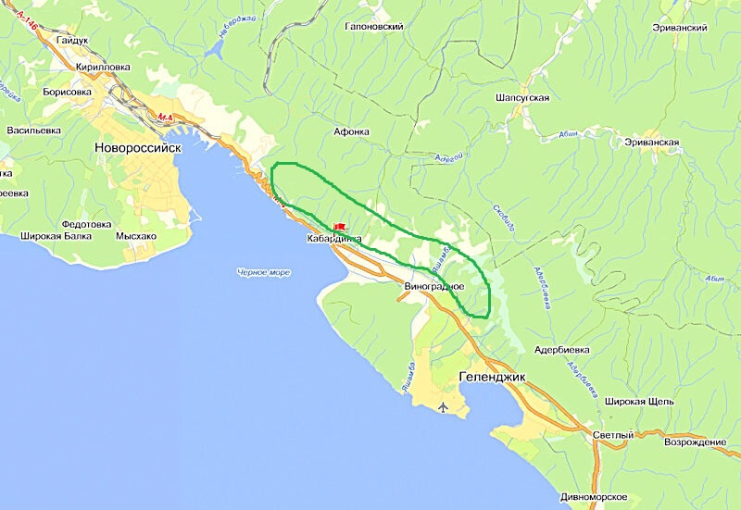
Стандартный вид на Шесхарисское можжевеловое редколесье:
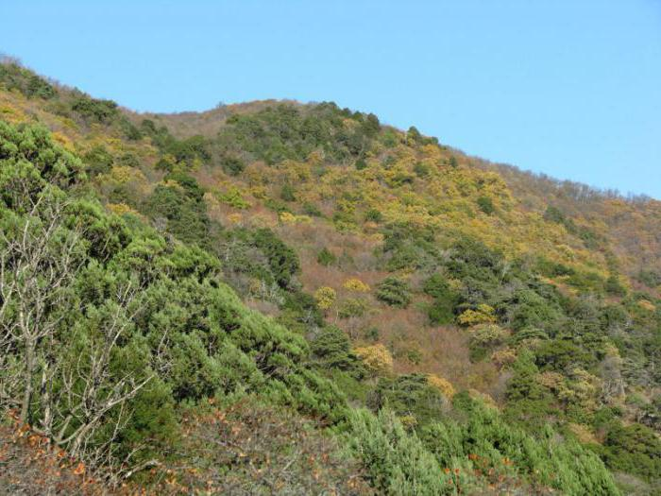

Приложение 2:
Древовидные можжевельники Шесхарисского редколесья
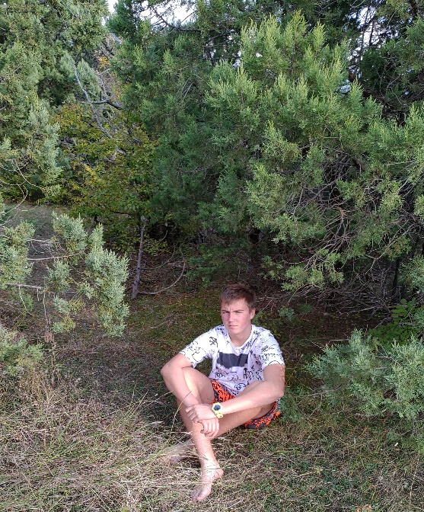
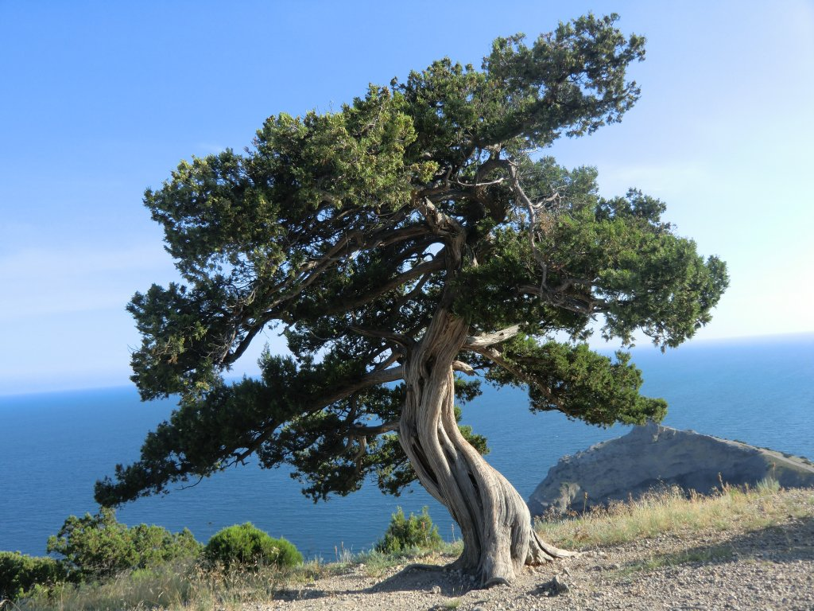
Можжевельник высокий возрастом Заросли молодняка можжевельника
около 140 лет высокого
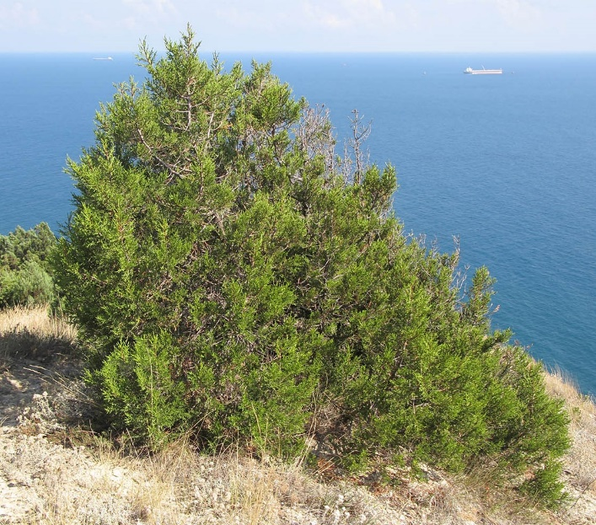
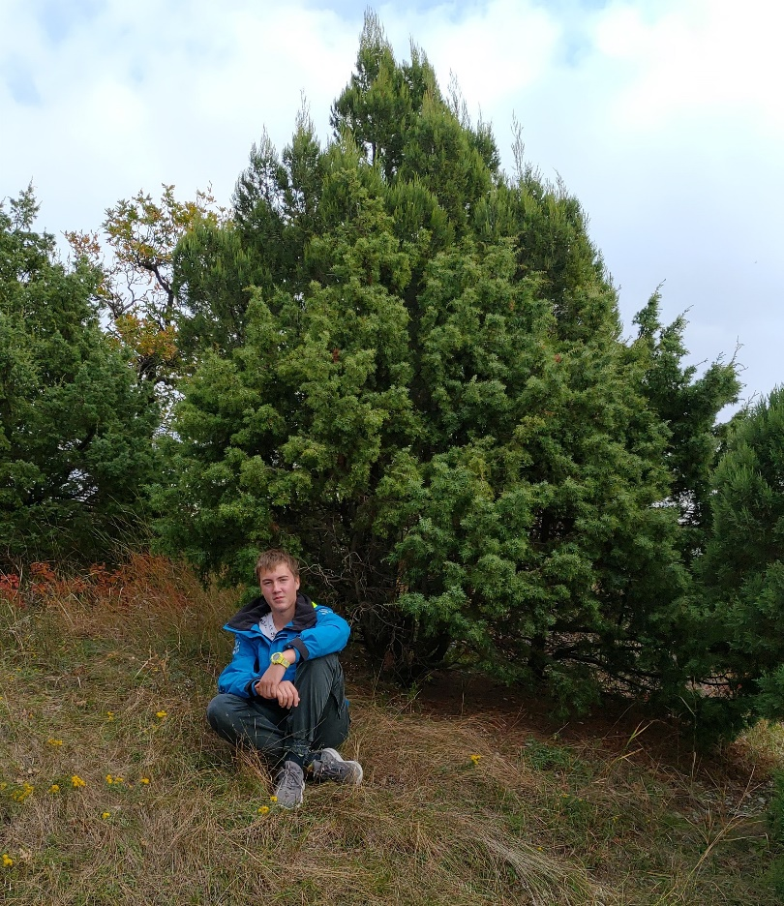

Можжевельник колючий (красный)

Можжевельник колючий на переднем плане,
за ним – можжевельник вонючий

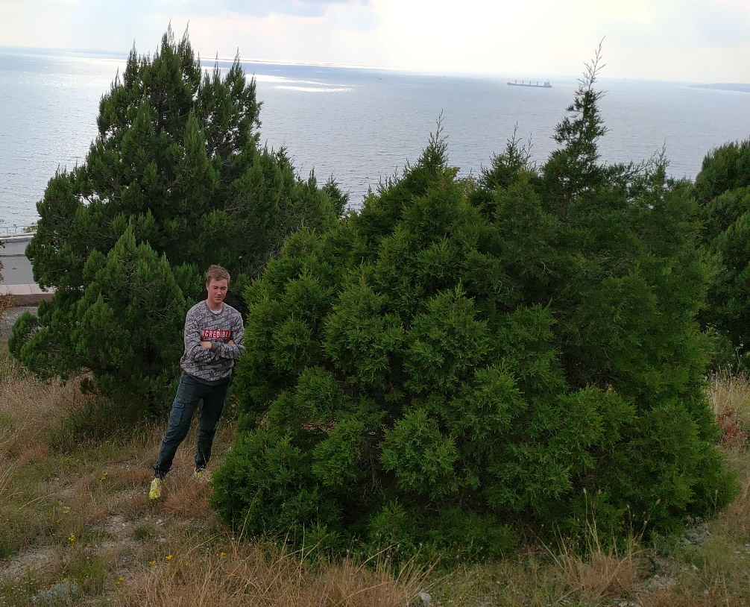
Можжевельник вонючий
на юго-восточной окраине
редколесья

Типичная картина окраин можжевелового
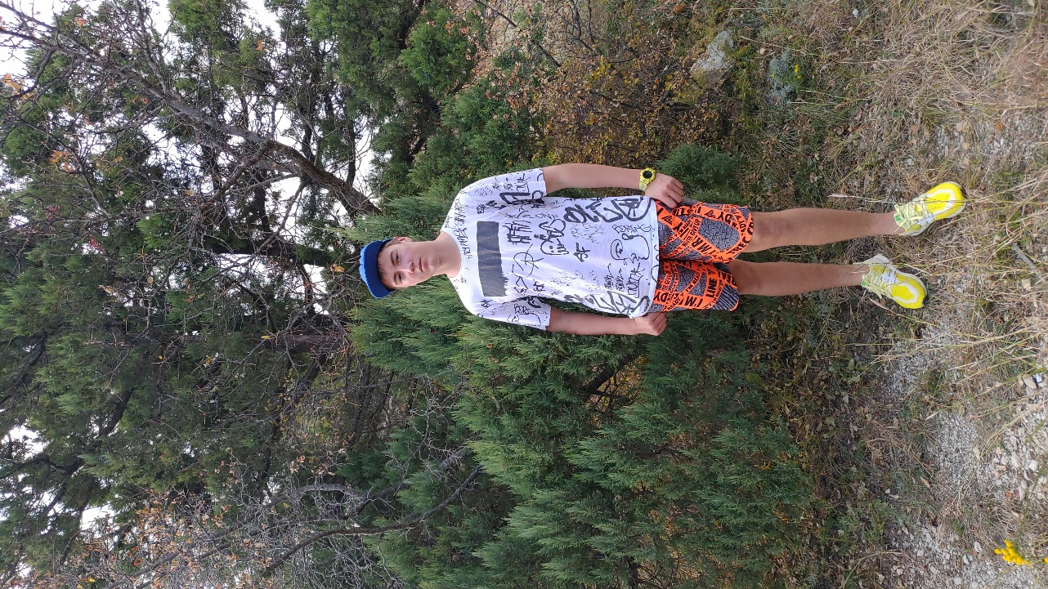
редколесья – совместное произрастание
можжевельника и лиственного дерева.
В данном случае (засушливое лето) более
приспособленный к засухе можжевельник
«победил» лиственное дерево, ослабленное
засухой

Приложение 3:
Растения Шесхарисского можжевелового редколесья, занесенные в Красную книгу
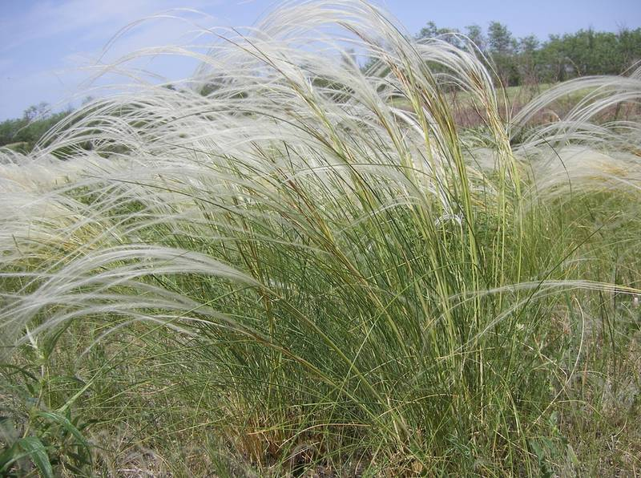
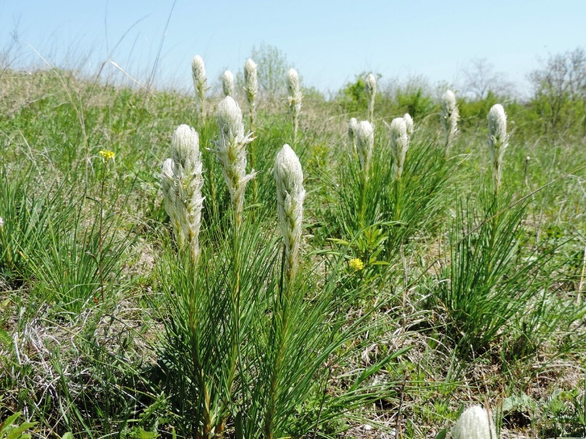

Асфоделина крымская Ковыль красивейший
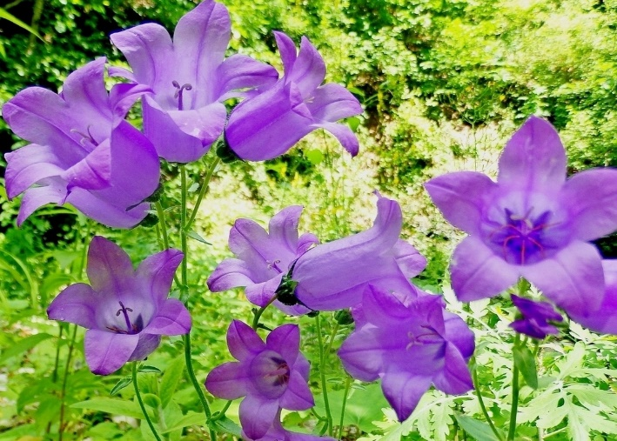
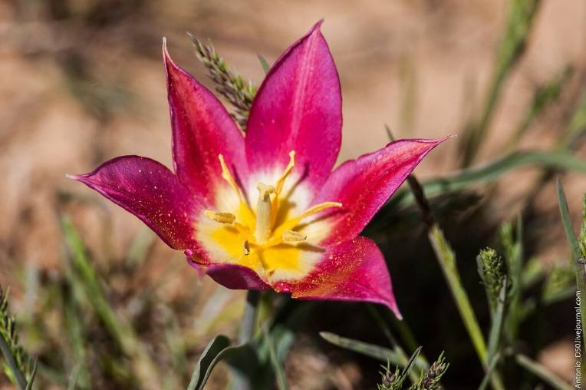

Тюльпан Шренка Колокольчик Комарова
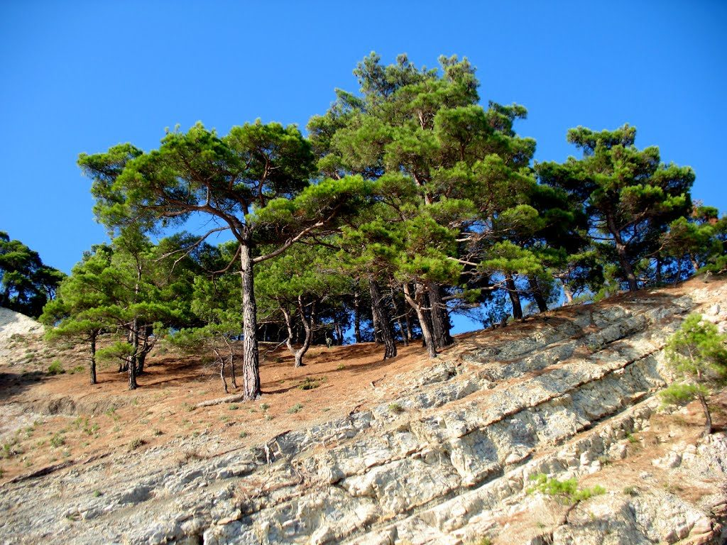

Пицундская сосна

Приложение 4:
Использование древесины можжевельников:
стоят ли эти безделушки гибели уникального памятника природы!?
